
Revista Multidisciplinar

DIAGNÓSTICO DE ACCESO A LOS SERVICIOS DE SALUD EN SARS-COV-2 EN PACIENTES DIABETICOS TIPO 2

Autor1 MARIA DEL REFUGIO FACUNDO MUÑIZ
Centro urbano LOMAS DEL SANTUARIO
Tamaulipas – México

RESUMEN
El presente trabajo de investigación se realizó con el objetivo de realizar un diagnóstico de acceso a los servicios de salud en SARS-COV-2 en pacientes diabéticos tipo 2 en centro urbano LOMAS DEL SANTUARIO, identificando los requerimientos de atención de servicios de salud de pacientes diabéticos, los efectos que ha traído en el difícil acceso a los servicios de salud pacientes con diabetes y reconocer la importancia para la prevención y control de pacientes ante estos escenarios.
En este contexto, se observó que la alta incidencia del SARS-COV-2 en el país ha incidido negativamente en la atención de pacientes con diabetes mellitus tipo 2, por lo que fue necesario evaluar el impacto de acceso a los servicios de salud en SARS-COV-2 a través de un programa educativo comunitario y la atención primaria, para disminuir la prevalencia de complicaciones de la diabetes mellitus tipo 2 en el centro urbano LOMAS DEL SANTUARIO. Los resultados obtenidos para la primera fase de la investigación a partir de un diagnóstico con la matriz FODA se determinó como principales problemas. El nivel de pacientes con Diabetes Mellitus Tipo 2, que regularmente asistían a las citas de control, han realizado visitas esporádicas durante el tiempo de la pandemia. Medicamentos fuera del alcance a la economía. Nutrición inadecuada de la población. Resistencia al tratamiento de enfermedad

Palabras clave: SARS-COV-2, diabéticos tipo 2, programa educativo, intervenciones comunitarias, servicios de salud

Correspondencia:
Artículo recibido: 12 de abril 2023. Aceptado para publicación: 21 de junio de 2023.
Conflictos de Interés: Ninguna que declarar

DIAGNOSIS OF ACCESS TO HEALTH SERVICES IN SARS-COV-2 IN TYPE 2 DIABETIC PATIENTS

ABSTRACT

The present research work was carried out with the objective of making a diagnosis of access to health services in SARS-COV-2 in type 2 diabetic patients in the urban center of LOMAS DEL SANTUARIO, identifying the requirements of health services for patients. diabetics, the effects that patients with diabetes have had in difficult access to health services and recognize the importance of prevention and control of patients in these scenarios. In this context, it was observed that the high incidence of SARS-COV-2 in the country has had a negative impact on the care of patients with type 2 diabetes mellitus, so it was necessary to evaluate the impact of access to health services on SARS. -COV-2 through a community educational program and primary care, to reduce the prevalence of complications of type 2 diabetes mellitus in the urban center of LOMAS DEL SANTUARIO. The results obtained for the first phase of the investigation from a diagnosis with the SWOT matrix were determined as main problems. The level of patients with Type 2 Diabetes Mellitus, who regularly attended control appointments, have made sporadic visits during the time of the pandemic. Medicines out of reach to the economy. Inadequate nutrition of the population. Resistance to disease treatment

Keywords: SARS-COV-2, type 2 diabetics, educational program, community interventions, health services

INTRODUCCIÓN

El 30 de diciembre de 2021 China comunicó oficialmente una nueva enfermedad de etiología desconocida que 72 días más tarde sería caracterizada como pandemia por la Organización Mundial de la Salud (OMS). Sobre aspectos relevantes, como el impacto en la salud mental, o la afectación por COVID, el conocimiento de que disponemos es aún muy preliminar, y las consecuencias físicas, psicológicas o sociales finales son imposibles de conocer en este momento. Cuantificar el impacto de la pandemia es necesario para valorar las consecuencias y para preparar las estructuras necesarias en el futuro, pero fundamentalmente para identificar necesidades no cubiertas que requieran actuaciones urgentes. Como la pandemia continúa expandiéndose y afectando a la población mundial, las conclusiones de este trabajo son necesariamente preliminares.

La vigilancia internacional de la incidencia se inicia con la definición de caso por la OMS el 12 de enero de 2020. Por su clínica inespecífica, es necesaria la confirmación mediante pruebas diagnósticas de infección (reacción en cadena de la polimerasa, test de antígenos) que identifican la presencia del virus, aunque sin distinguir entre infección y enfermedad. La onda epidémica global muestra un primer pico a inicios del año 2021, seguido de otro el mes de abril y un tercero en agosto. Hasta octubre de 2021 globalmente se han notificado casi 250 millones de infecciones y 5 millones de defunciones, con una gran desigualdad en la distribución de la incidencia, que puede atribuirse a diferencias en accesibilidad y recursos, como la cobertura sanitaria de la población y el número de pruebas realizadas, las características sociales o de estructura demográfica2, o diferencias climáticas.

METODOLOGÍA
Plan de Trabajo
Al considerar los resultados de esta investigación, se considera necesario abordar un plan de trabajo que se derive básicamente de las orientaciones de la Organización Mundial de la Salud (2021) en atención al manejo de los pacientes con diabetes durante la pandemia de SARS_COV2. Se asumen dentro del plan cuatro dimensiones específicas que permitirán establecer el correcto abordaje de las condiciones de salud de la población objeto de estudio, las cuales son: prevención de la infección en pacientes y prestadores de servicios de salud, manejo de la diabetes durante el SARS_COV2, promoción del autocontrol y continuación estratégica de los servicios de atención de salud. El abordaje se realizará atendiendo el registro de pacientes con Diabetes Mellitus Tipo II del centro de salud, pero además afrontará algunas estrategias dirigidas a la población en general a fin de que logren ser portavoces de la significatividad de las orientaciones.
Universo y Muestra
Considerando el número de pacientes con Diabetes Mellitus Tipo II registrados en la institución de salud, se obtiene un total de 135 pacientes. Sin embargo, para efectos del trabajo de investigación se hará uso de una muestra no probabilística de la población, a fin de abordar la problemática atendiendo básicamente el impacto social y acceso a los servicios de salud de esta población en general. En tal sentido, para hallar el número total de muestra se asume la fórmula establecida por Olmos (2011):

Donde:
-N= Total de la población
-Za=1.96 al cuadrado (Bajo una seguridad del 95%)
-p= proporción esperada (en este caso 5%=0.05)
-q= 1-p (en este caso 1-0.05=0.95)
-d= precisión (en este caso 5%).
Al realizar los cálculos correspondientes se asume como muestra un total de 135 pacientes, a los cuales se les aplicará la encuesta, y con los cuales se ofrecerá las orientaciones para realizar el debido seguimiento de las mismas en búsqueda de mejora del acceso de atención al servicio de salud.

● Criterios de Inclusión:
Pacientes con Diabetes Mellitus Tipo II registrados en el centro de salud, pacientes hospitalizados en el centro de salud con SARS_COV19 a quienes se les ha diagnosticado con Diabetes Mellitus Tipo II.
● Criterios de Exclusión:
Los pacientes con incapacidad para contestar la encuesta por su patología, pacientes que se negaron a contestar la encuesta, personal de enfermería, personal administrativo, personal de nutrición y personal de higiene y limpieza del Centro de Salud Urbano Lomas del Santuario, Ciudad Victoria, Tamaulipas, México.
Recursos Materiales y Humanos
Recursos Físicos
Centro de Salud Urbano Lomas del Santuario, Ciudad Victoria, Tamaulipas, México.
2Recursos Materiales
● Hojas blancas (Encuestas)
● Computadora e impresora
● Libretas
Recursos Humanos
● 3 Personas con maestría (investigadores)
● 1 Asesor metodológico
135 pacientes del Centro de Salud Urbano Lomas del Santuario, Ciudad Victoria, Tamaulipas, México.
Recursos Financieros
Financiado por los propios investigadores
Técnicas e Instrumento de Diagnóstico
A fin de dar respuesta al propósito del estudio se utilizará el diagnóstico con la aplicación de la matriz FODA.

RESULTADOS Y DISCUSIÓN

1 diagnóstico

En virtud de las observaciones realizadas en el escenario de estudio, además de la verificación de las estadísticas del Centro de Salud, se logra atender que el nivel de pacientes con Diabetes Mellitus Tipo 2, que regularmente asistían a las citas de control, han realizado visitas esporádicas durante el tiempo de la pandemia, lo cual conlleva a determinar un posible deterioro de las condiciones de salud. De igual manera, se han reflejado algunos datos que permiten evidenciar que algunas de las personas contagiadas por el virus, padecían de diabetes a los cuales se les registro síntomas graves y muertes.

Atendiendo la estadística del Centro de Salud, como se muestra en la figura #1, se tiene que 20% de las personas hospitalizadas debido al SARS_COV2 tienen diabetes y cerca de 26% de los pacientes que mueren a causa del virus tenían diabetes. Por otra parte, se registra que los pacientes con Diabetes Mellitus Tipo II, que han padecido el virus, se consideran vulnerables de desarrollar complicaciones en su estado de salud como: hiperglucemia grave, la cetoacidosis diabética, las infecciones de la piel y los tejidos blandos y las úlceras en los pies.

Gráfica # 1. Personas hospitalizadas

Se han examinado además los factores que podrían aumentar el riesgo de complejidad de los pacientes con Diabetes Mellitus Tipo 2, entre los que pueden destacarse: el acceso limitado a los servicios de atención primaria como resultado de las medidas de distanciamiento físico, la interrupción del acceso a los medicamentos administrados crónicamente, las dificultades para obtener aprobaciones de reabastecimiento de las recetas y acceder a las farmacias, así como la escasez de suministros.

Aunado a ello, es necesario considerar que las personas con la enfermedad han agravado su condición, debido a que se les dificulta mantener un estilo de vida saludable durante las restricciones asociadas al SARS_COV2: es decir, no pueden realizar sus actividades físicas de una manera adecuada, mantienen comportamientos sedentarios, no tienen acceso a frutas y verduras, lo cual desencadena el aumento de ingesta de alimentos que pueden repercutir en su calidad de salud.

1.2. Diagnóstico

Como parte del diagnóstico situacional se aplicó la matriz FODA, herramienta que nos posibilitó conocer y evaluar las condiciones de operación reales dentro nuestra organización, a partir del análisis de esas cuatro variables principales, con el fin de proponer acciones y estrategias para su beneficio. Ver tabla # 1.

Tabla # 1 Matriz FODA. Diagnóstico de pacientes con acceso a servicios de atención primaria en condiciones de SARS_COV2

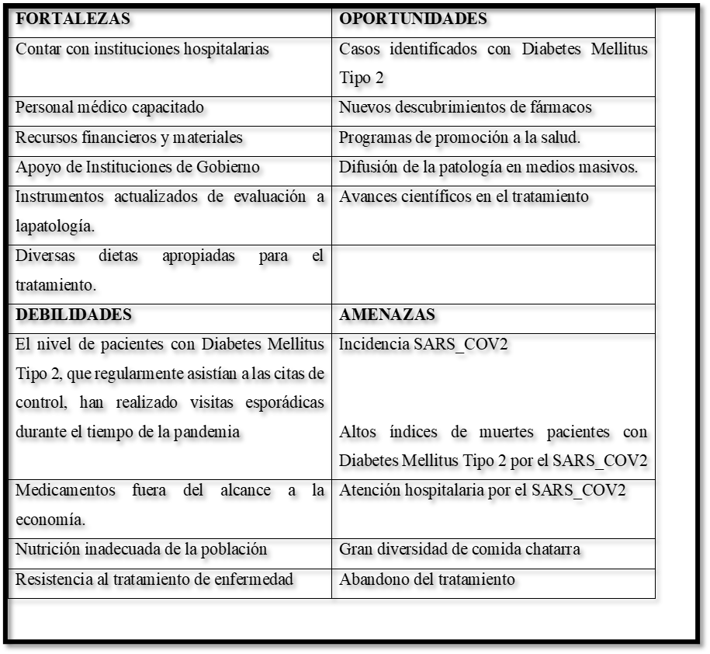

Como resultado del diagnóstico realizamos una conjugación de las variables analizadas por el FODA, las que nos permitió tomar decisiones encaminadas a aprovechar las fortalezas para afrontar las amenazas identificadas.

Si aprovecho las fortalezas se podrán: Disminuir las amenazas

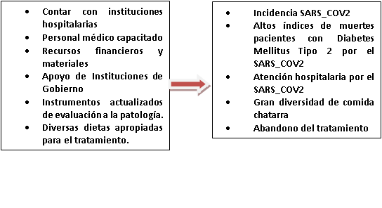

CONCLUSIONES
Los resultados obtenidos para la primera fase de la investigación a partir de un diagnóstico con la matriz FODA se determinó como principales problemas.
El nivel de pacientes con Diabetes Mellitus Tipo 2, que regularmente asistían a las citas de control, han realizado visitas esporádicas durante el tiempo de la pandemia. Medicamentos fuera del alcance a la economía.
Nutrición inadecuada de la población.
Resistencia al tratamiento de enfermedad

LISTA DE REFERENCIAS
Antuñez, P. (16 de octubre de 2020). Obtenido de http://www.oecd.org/coronavirus/policy-responses/testing-for-covid-19-a-way-to-lift-confinement-restrictions-89756248/
Betancourt, V. (14 de MAYO de 2020). REPOSITORIO. Obtenido de https://repositorio.cepal.org/bitstream/handle/11362/45734/4/S2000438_es.pdf
CDC. (12 de noviembre de 2019). CDC. Obtenido de https://espanol.cdc.gov/coronavirus/2019-ncov/symptoms-testing/symptoms.html
Díaz, J. (19 de febrero de 2021). Institucional Coronavirus.gob.mx. Obtenido de http://www.gob.mx/salud/censia
Esquivel, A. (24 de abril de 2020). KERNPHARMA. Obtenido de https://www.kernpharma.com/es/blog/la-ansiedad-un-trastorno-cada-vez-mas-comun

